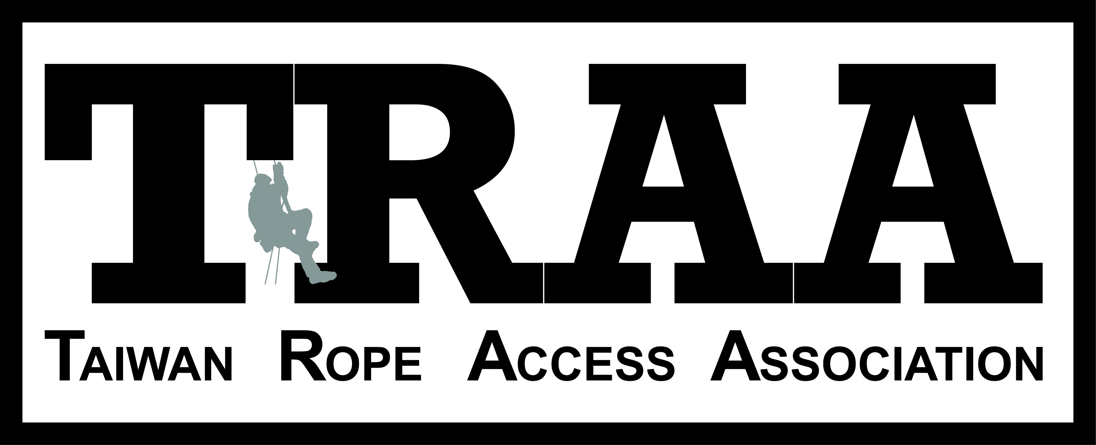

台灣繩索技術協會 社團/公司入會申請表
Association/Company/Sponsor Member Application Form

社團/公司中文名稱  Association/Company Chinese name |  | 社團/公司英文名稱  Association/Company English name
代表人頭銜  Representative title |  | 統一編號  Company unified ID.
代表人中文姓名  Representative  Chinese Name |  | 代表人英文姓名  Representative  English Name
代表人,西元出生日期  Representative,  Date of birth |  | 公司電話  Company telephone No.
公司傳真  Company Fax No. |  | 匯款帳號後五碼  Last five digits of account
電子信箱
Email address
通訊住址
Address
＊ 社團會員：登記有案之台灣或海外公司、人民社團、法人、基金會，或未登記有案但符合良善本意成立之團體組織等，並認同本會宗旨。
＊ 公司會員：足具證明執行高空作業登記有案或合法設立之台灣或海外公司、行號，並認同本會宗旨。
按您的意思，您可以使用中文或是英文填寫。You can fill in Chinese or English.
填妥後請檢附資料，利用電子郵件寄送traa@traa.tw或傳真(02)2290-0852。
應檢附資料：
- 本申請表 □ 公司最新設立變更登記文件影本/社團組織登記證明文件 □ 匯款紀錄影本

收費標準：請勾選申請項目
□ 社團會員 Association Membership, 入會費1000元、常年會費6,000元，總計7,000元
□ 公司會員 Company Membership, 入會費1000元、常年會費10,000元，總計11,000元。

銀行：永豐銀行(807)
分行：深坑分行
戶名：台灣繩索技術協會
帳號：178-018-0002822-7

TRAA帶領您走向安全與專業

